Oeuvres | 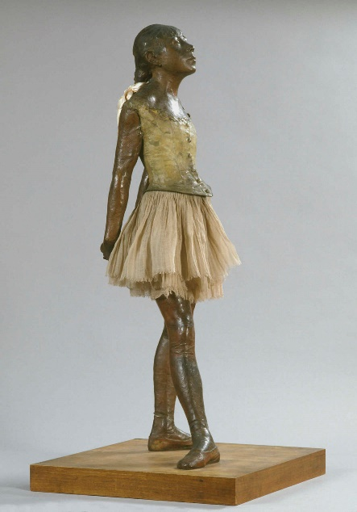 | 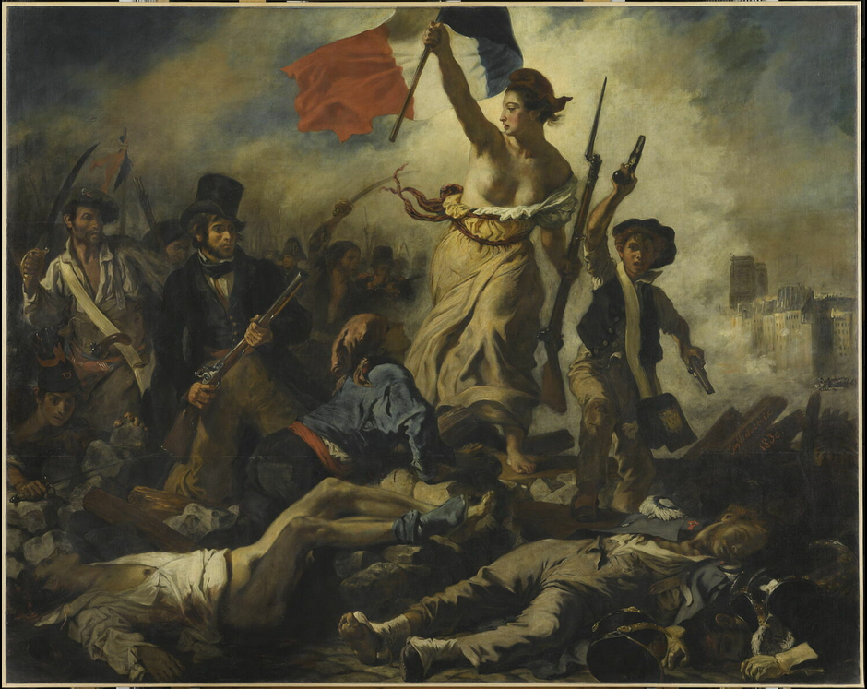 | 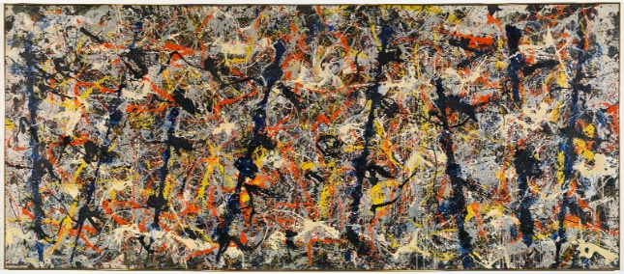
Oeuvres | Degas Edgar  Petite danseuse de quatorze ans  entre 1921 et 1931  statue en bronze patiné, tutu en tulle, ruban de satin, socle en bois  H. 98,0 ; L. 35,2 ; P. 24,5 cm.  avec socle H. 103,8 ; L. 48,8 ; P. 50 cm  Musée d’Orsay, Paris | Delacroix, Eugène  Le 28 juillet 1830. La Liberté guidant le peuple  Hauteur : 2,6 m ; Hauteur avec accessoire : 2,97 m ; Largeur : 3,25 m ; Largeur avec accessoire : 3,65 m  Huile sur toile  Le Musée du Louvre Paris | Jackson Pollock  Blue poles  oil, enamel, aluminium paint, glass on canvas  212.1 x 488.9 cm  National Gallery, New York  1952
Notion principale | Lumière – Outil – Support – Temps – Corps -- Forme – Couleur – Espace - Matière
Champ lexical | Couleurs ternes, sombre, secondaire,couleur froide- saturation basse car pigment de couleur faible
Définitions | La lumière est une sensation résultant de l’impression produite sur l’œil par une lumière émise par une source et reçue directement.
Problématique | Dans quel mesure la couleur peut-elle influencer les émotions du spectateur ?
Autre référence qui vient élargir cette notion (image de l’oeuvre, cartel complet) | 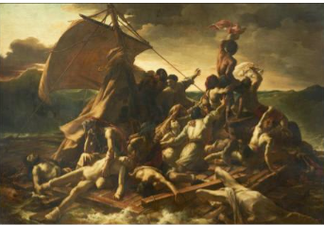
Les différentes manières dont les œuvres abordent la notion (pistes de réflexion autour de la notion )  Théodore Géricault, Le Radeau de la Méduse, 1818-1819 Huile sur toile 491 x 716 cm Coll. Musée du Louvre, Paris, france | Œuvre 1 : hétérogène( Degas edgar), couleur naturel, ternes, couleurs claires, peu de couleurs.  Œuvre 2 :perspective atmosphérique (en peinture en estompant les contraste au fur et a mesure que les formes sont éloignées, l’artiste donne l’illusion de profondeur ), composition pyramidale,(mouvement ascendant de l’œil qui atteint finalement le sommet du triangle),tache claire au centre dans un ensemble foncé( élément qui constitue un pôle d’attraction immédiat)  Œuvre 3 :Le degrés d’iconicité est faible. abstraction par la couleur (Jackson pollock),contraste de valeur( melange de couelur chaude et froide)
Liens avec une œuvre du programme | 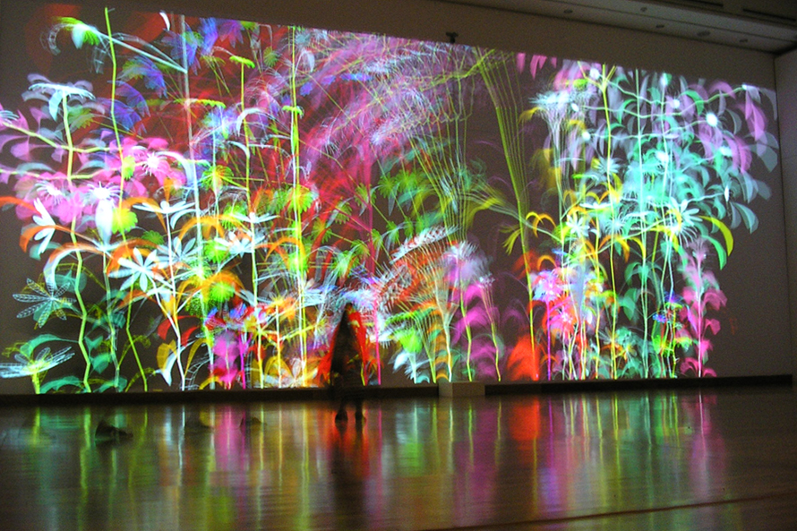  À l’inverse Paradis artificiels crée par Miguel chevalier représente une couleur claire, lumineuse et vive. Il mélange les couleurs chaude est froide. Les couleurs ne sont pas naturel ce qui donne un aspect irréaliste à la nature.Le spectateur est alors émerveillé et heureux devant tant de couleurs. Le spectateur peut faire également allusion à un feu d’artifice.

